**Guía 2**

Nombre: __________________________________________________________ Fecha: ______________________

REPASO MI LECTURA EN EL PENTAGRAMA

1. Toca en tu metalófono las notas DO, RE, MI, FA, SOL como aparece en los ejercicios.

A)

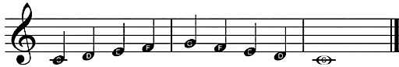

B)

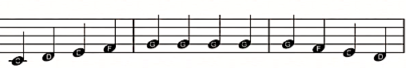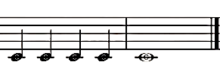

TIMBRE

3. Escucha los siguientes audios y escribe en el recuadro el nombre del instrumento musical que suena.

<https://youtu.be/TgKH-uqUzwA?si=SnEJ3VJhPKYbVD6R>



|  |  |
| --- | --- |
| 1. | 6. |
| 2. | 7. |
| 3. | 8. |
| 4. | 9. |
| 5. | 10. |

SONIDOS LARGOS Y CORTOS

2. Escucha los siguientes sonidos y escribe la letra “L” si el sonido es largo y la letra “C” si el sonido es corto.

<https://youtu.be/f5_OOHJ4U1U?si=0z5TpxjcH-OzGwGk>

|  |  |  |  |  |  |
| --- | --- | --- | --- | --- | --- |
| SONIDO 1 | SONIDO 2 | SONIDO 3 | SONIDO 4 | SONIDO 5 | SONIDO 6 |
|  |  |  |  |  |  |